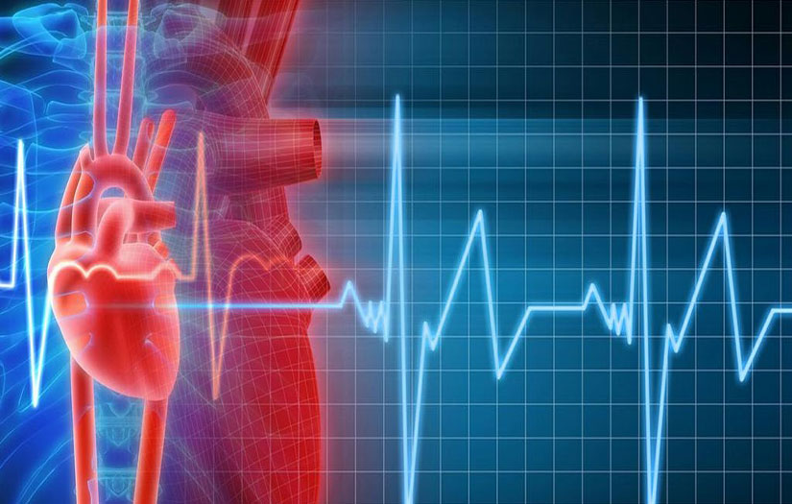
Инфаркт миокарда – что это такое и как его предупредить?
За последние 5 месяцев 2019 года по Толочинскому району выявлено 12 случаев инфаркта миокарда, умерло 3 человека. За 5 месяцев 2018 года – 12 случаев заболевания, умер 1 человек. Отмечается рост смертности от инфаркта миокарда в 3 раза.
Инфаркт миокарда – это поражение сердечной мышцы, вызванное острым нарушением ее кровоснабжения из-за тромбоза (закупорки) и/или атеросклероза (сужения просвета атеросклеротической бляшкой) одной или нескольких артерий сердца. При этом пораженная часть мышцы сердца отмирает, а на месте ее образуется рубец, что сказывается на дальнейшей работе сердца. Поэтому очень важно вовремя определить признаки инфаркта, а еще лучше предупредить его развитие.
К признакам инфаркта относятся:
- Сильная боль за грудиной. Она может распространяться на левую руку, лопатку, плечо, левую половину шеи.
- Боль может возникнуть в покое, либо после тяжелой физической нагрузки, эмоционального потрясения.
- Продолжительность «сердечного приступа» от 15 минут и более.
- Боль не снимается нитроглицерином (возможно лишь незначительное облегчение).
- Приступ может сопровождаться одышкой, чувством страха, общей слабостью, потливостью.
При подозрении на инфаркт миокарда необходимо в срочном порядке вызвать скорую медицинскую помощь!
Чем можно помочь до приезда специалистов?
- Уложить больного на спину и подложить под шею валик или принять полусидячее положение.
- Обеспечить приток свежего воздуха.
- Объяснить больному, что он должен сохранять эмоциональное спокойствие и оставаться неподвижным до приезда медработников.
- Дать таблетку нитроглицерина под язык. Если болевой приступ не утихает, повторить прием нитроглицерина дважды с интервалом в 5-7 минут.
- Для предупреждения образования тромба и снижения нагрузки на сердце дать больному разжевать одну таблетку аспирина.
- Дождаться приезда скорой медицинской помощи.
Все пациенты с подозрением на инфаркт миокарда госпитализируются в срочном порядке в реанимационное отделение. Очень важно попасть в «золотое окно». Это тот интервал времени, в который можно помочь столь эффективно, что больной из реанимации выйдет не просто своими ногами, но и без признаков инвалидизации. Для инфаркта миокарда это время до 12 часов от начала болевого приступа. В этот промежуток времени наиболее эффективно проведение тромболизиса (медикаментозного растворения тромба) и коронарографии – оперативного лечения, при котором быстро восстанавливается кровоток в пораженной артерии, тем самым уменьшается зона повреждения мышцы сердца. Для данного способа лечения больные с инфарктом миокарда в срочном порядке госпитализируются в Оршанскую городскую больницу имени Семашко. И помните, чем меньше времени прошло с начала болевого приступа до госпитализации, тем лучше прогноз!
И главный вопрос: как предупредить развитие инфаркта?
Профилактика инфаркта миокарда проста. Необходимо отказаться от вредных привычек, вести активный образ жизни (умеренные физические нагрузки 60 минут в день), правильно питаться (ввести в свой рацион ежедневный прием овощей и фруктов, ограничить прием животных жиров), нормализовать массу тела, контролировать артериальное давление и уровень холестерина крови. Очень важно ограничить себя от негативных эмоций и стрессов, соблюдать правильный режим сна. И конечно посещать своего лечащего врача, для ежегодного контроля уровня холестерина, артериального давления и выполнения кардиограммы, и, если это необходимо, своевременной корректировки этих параметров.
Берегите себя и своих близких!
Врач кардиолог Вяткина С.В.

